***Практична робота 1***

**Дослідження сфери наукових досліджень у галузі національної безпеки**

*Завдання*

*1. Дослідити сферу наукових досліджень у галузі національної безпеки, розглянувши їх можливу класифікацію*.

Інформаційна база:

1. Перелік наукових спеціальностей. Наказ Міністерства освіти і науки, молоді та спорту України від 14.09.2011 р. № 1057. URL: <https://zakon.rada.gov.ua/laws/show/z1133-11#Text>
2. Паспорти визначених спеціальностей (Постанова президії ВАК України від 08.10.2008 р. № 44-06/7).
3. Навчальна література та наукові публікації.

*2. Сформувати інтелект-мапу[1] напрямів наукових досліджень за своїм фахом, використовуючи інструменти майндмеппінгу, що допоможе структурувати, детально розібрати та візуалізувати можливі напрями досліджень*.

На інтелект-мапі повинні бути зображені всі можливі, на Вашу думку, напрями дослідження за Вашою спеціальністю та зазначені ключові слова за цими напрямами.

# Під час роботи використовувати конструктори інтелект-мап (за вибором студента): FreeMind, Canva, Coggle.it тощо.

Інформаційні ресурси:

Побудова ментальних мап детально розглянута у відео:

https://www.youtube.com/watch?v=YkVrPgwy8AA

Додаткові інформаційні ресурси для побудови інтелект-мап:

https://www.youtube.com/watch?v=AwqRnznKeHs

URL: <https://www.canva.com/uk_ua/grafiky/intelekt-karta/>

<https://www.youtube.com/watch?v=IGHvtOSls1c>

<https://www.youtube.com/watch?v=hrjsQKoPcv0>

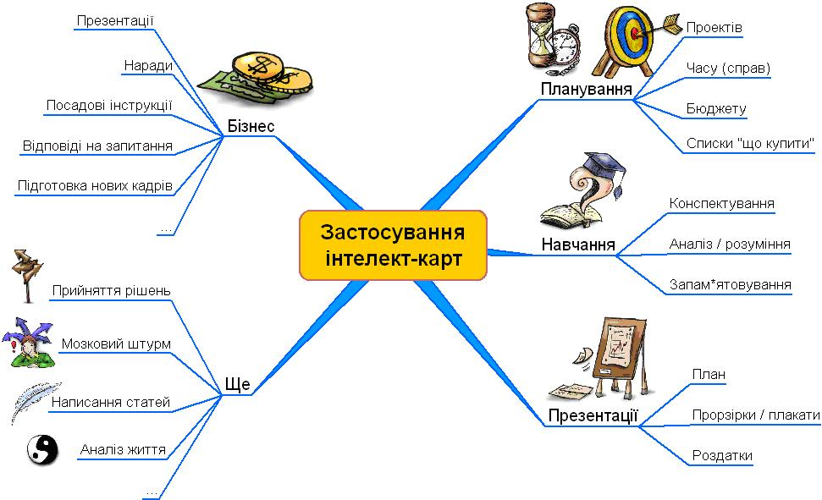

Рис. Приклад інтелект-мапи щодо напрямів використання інтелект-карт

3. Визначити науковий напрям, який є, на Вашу думку, найбільш актуальним на сьогодні для досліджень, та охарактеризувати його актуальність (чому?).

1. Інтелект-мапа являє собою деревоподібну схему, на якій зображені слова, ідеї, завдання або інші поняття, пов'язані гілками, що відходять від центрального поняття або ідеї.